МИНИСТЕРСТВО НАУКИ И ВЫСШЕГО ОБРАЗОВАНИЯ РОССИЙСКОЙ ФЕДЕРАЦИИ

Федеральное Государственное Автономное Образовательное Учреждение Высшего Образования "Национальный Исследовательский Университет ИТМО"

##### ФАКУЛЬТЕТ ПИиКТ

## ЛАБОРАТОРНАЯ РАБОТА №2

### по дисциплине

### «ПРОГРАММИРОВАНИЕ»

### Вариант № 311910

##### ***Выполнил:*** Студент группы P3119 Зайцев Артём Михайлович

#### Преподаватель:

##### Пашнин Александр

##### Денисович

Санкт-Петербург, 2022

Содержание

Задание 3

Исходный код программы 4

Результаты работы программы 4

Вывод 8

# Задание

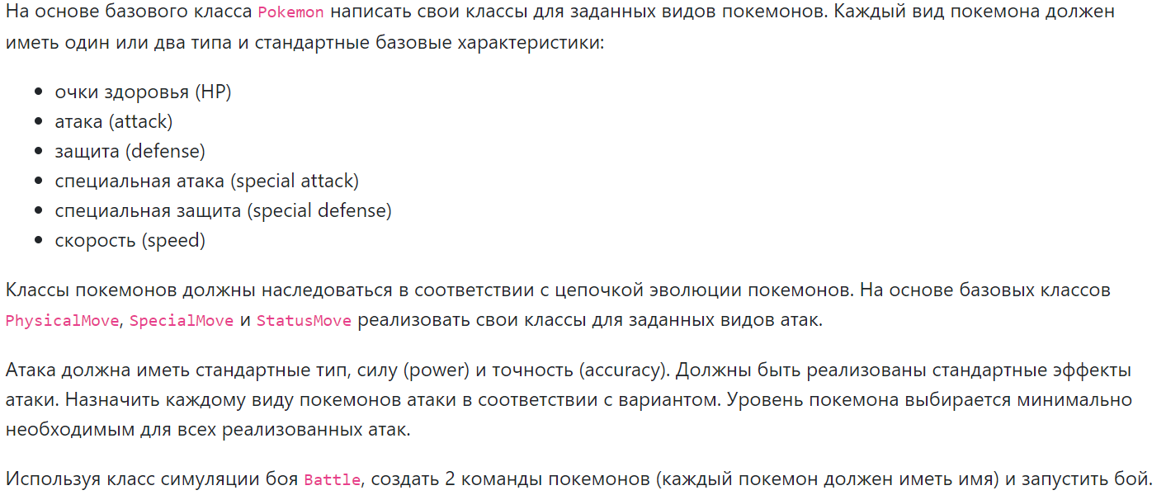

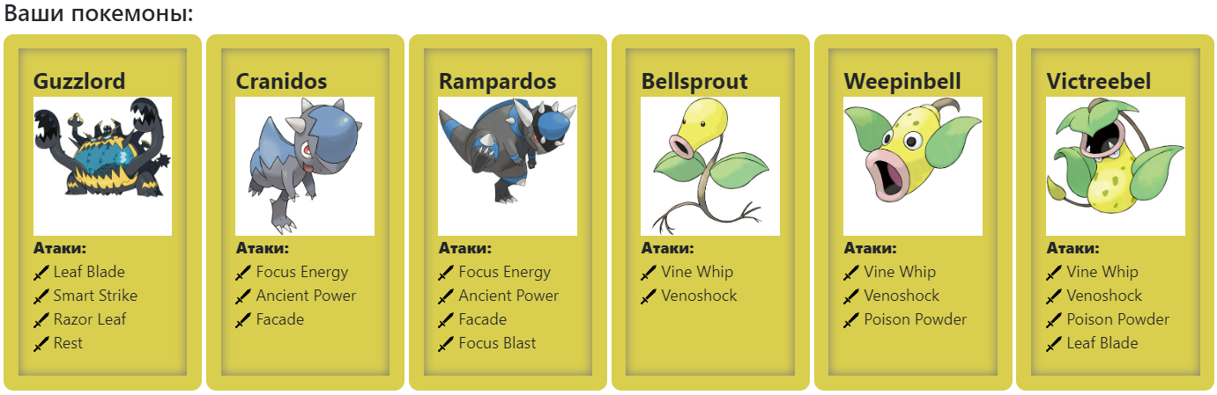

# Исходный код программы

Ссылка на github:

[https://github.com/nentu/plab1](https://github.com/nentu/plab2/tree/master)

Ссылка на UML диаграмму

[UML_диаграмма_классов](https://github.com/nentu/plab2/blob/master/UML%20диаграмма%20классов.jpg)

# Вывод:

Во время выполнения данной лабораторной работы я познакомился с основами ООП, научился создавать классы, объекты, использовать их в программе. Узнал про разные виды доступа к полям и области видимости переменных. Уверен, что полученные знания помогут мне в дальнейшем.